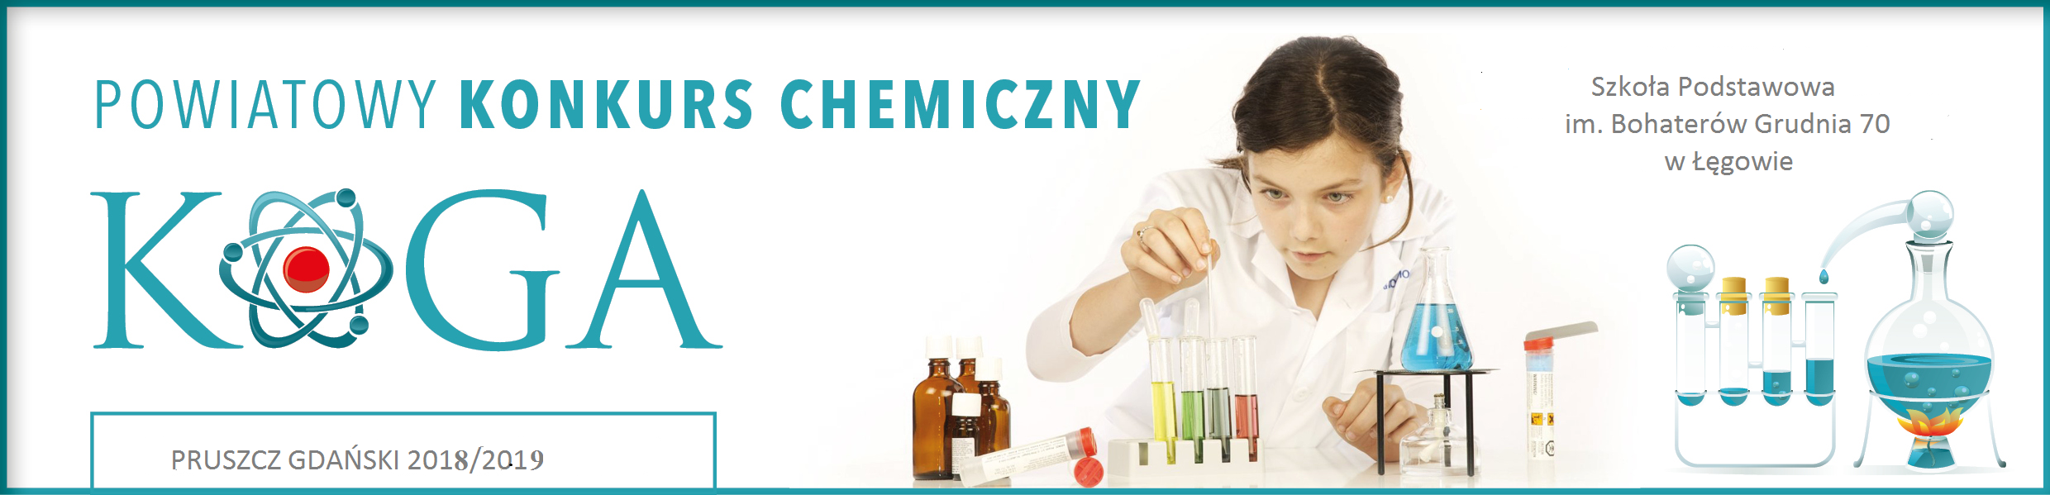

Serdecznie zapraszamy młodzież trzecich klas gimnazjalnych powiatu gdańskiego do udziału w:

**III POWIATOWYM KONKURSIE CHEMICZNYM KOGA**

##### Organizatorem konkursu jest Szkoła Podstawowa im. Bohaterów Grudnia ‘70 w Łęgowie. Uczniowie będą mieli okazję wykazać się wiedzą chemiczną. Konkurs będzie składał się z dwóch etapów: szkolnego i powiatowego. Na zgłoszenia oczekujemy do 10 lutego 2019 r. Regulamin konkursu, formularz zgłoszeniowy oraz szczegółowe informacje dostępne są również na stronie http://www.splegowo.pl/ w zakładce Konkurs Chemiczny „KOGA”.

##### Kontakt do koordynatora konkursu:

##### Marzena Flejszar Szkoła Podstawowa im. Bohaterów Grudnia70 w Łęgowie

##### tel./fax.: 58 682 85 24 e-mail: pajoma1@wp.pl